- Запускаешь Modul26Application.java
- Потом открываешь Postman.
Далеее начинаешь регистрацию.
Делаешь запрос Post по адресу http://localhost:8080/api/auth/register
Вот тело запроса к примеру
{
"username": "37vas11ya123",
"email": "37vas11ya@mail.com",
"password": "Qwerty!2024",
"firstName": "Вася",
"lastName": "Пупкин",
"phone": "+79991234567",
"role": "ADMIN"
}
role может быть либо ADMIN либо USER. ADMIN может смотреть логи и подозрительные логи любого пользователя. USER только свои

- Далее делаешь авторизацию.
Делаешь запрос Post http://localhost:8080/api/auth/login
Вот тело запроса к примеру:
{
"username": "36vas11ya123",
"email": "36vas11ya@mail.com",
"password": "Qwerty!2024"
}

Если 3 раза подрят неправильно введёшь пароль, то блокирует. Навсегда будет на всегда (Собираюсь реализовать блокировку только на 7 дней)

- После авторизации появится токен. 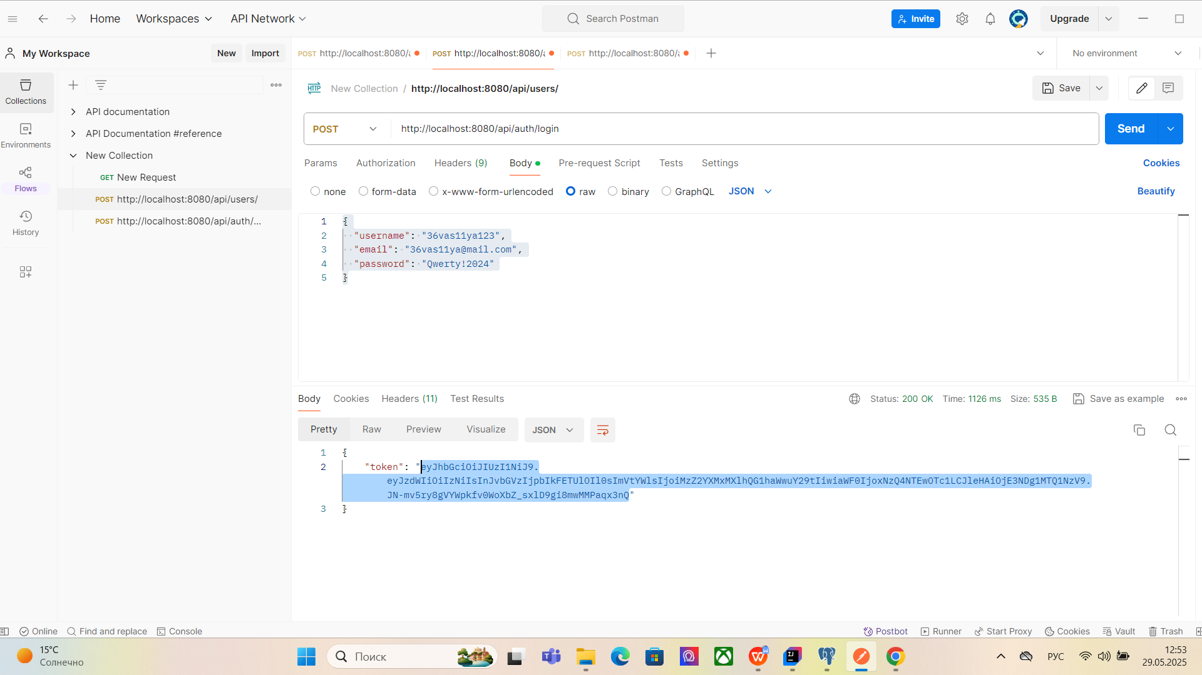

- Копируешь его и желательно перед этим создать новую вкладку в Postman, переходишь в Headers. В key прописываешь Authorization, а в value прописываешь Bearer и после него втавляешь токен, который получил при авторизации.
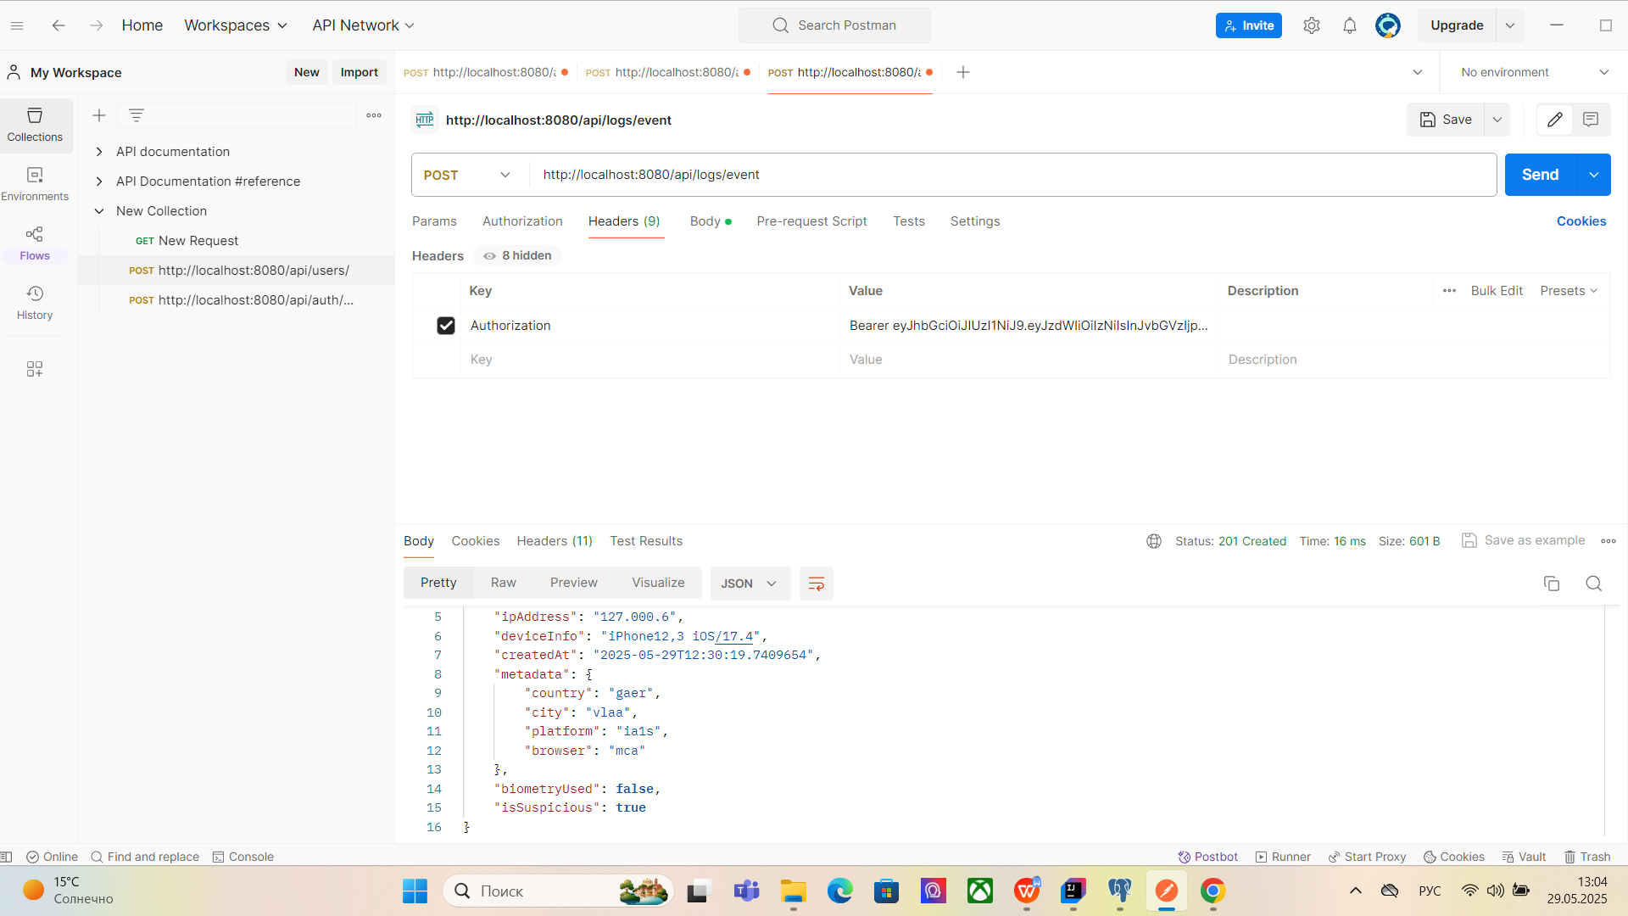

- Далее в запросе POST http://localhost:8080/api/logs/event отправляешь примерно такое тело запроса:
{

"eventType": "LOGIN",
"ipAddress": "127.0.0.6",
"deviceInfo": "iPhone12,3 iOS/17.4",

"metadata": {
"country": "gaer",
"city": "vlaa",
"platform": "ia1s",
"browser": "mca"
},
"biometryUsed": false

}
А потом должно прийти такой ответ :
"id": 631,
"userId": 36,
"eventType": "LOGIN",
"ipAddress": "127.0.0.6",
"deviceInfo": "iPhone12,3 iOS/17.4",
"createdAt": "2025-05-29T12:30:19.7409654",
"metadata": {
"country": "gaer",
"city": "vlaa",
"platform": "ia1s",
"browser": "mca"
},
"biometryUsed": false,
"isSuspicious": true
}
Пояснение: в biometryUsed если true - биометрия включена, если false значит выключена.

isSuspicious -это подозрительно событие. Если true - то при запросе сработал триггер на подозрительное событие. Если false - то нет подозрительного события.
Если после в одном запросе одни данные, а следующем запросе будут другие данные (за исключением строки eventType, тут указывается что за событие)то сработает триггер на подозрительное событие. Но если при следующем запросе, отправить точно такие же данные, как во втором запросе, то триггер не сработает.
Также для country есть чёрный список стран, на которые триггер будет реагировать всегда(это USA, UKR, POL)
Также триггер реагирует если "biometryUsed" = false Но только в том случае, если eventType = LOGIN

Остальные запросы можно поосмотреть здесь: http://localhost:8080/swagger-ui/index.html#/registration-controller/registerUser

PS:
- Поддержка экспорта логов в SIEM-системы (формат CEF) (modul26\logs\cef.log) - Выполнено
- API для внутреннего мониторинга (Prometheus) - Выполнено
- •Покрытие логированием 100% критических операций. - Выполнено (По крайней мере мне так кажется)
- Также созданы 2 базы данных: user и security_logs. Как передать тебе доступ не знаю. База создана в security_logs

